- Введение. Синтаксис PHP
РНР — язык, работающий на стороне сервера, т.е. является серверным языком.
Основное отличие между JavaScript и РНР проявляется на этапе загрузки веб-страницы. Код, написанный на JavaScript, работает на стороне клиента, считывается браузером и выполняется после загрузки вебстраницы с сервера. Код, написанный с помощью серверных языков, таких как РНР, выполняется веб-сервером до загрузки страницы браузером.
Взамен PHP-кода веб-сервер вставляет в страницу результаты его выполнения в виде HTML-кода.

Схема взаимодействия браузера и сервера изображена на рисунке

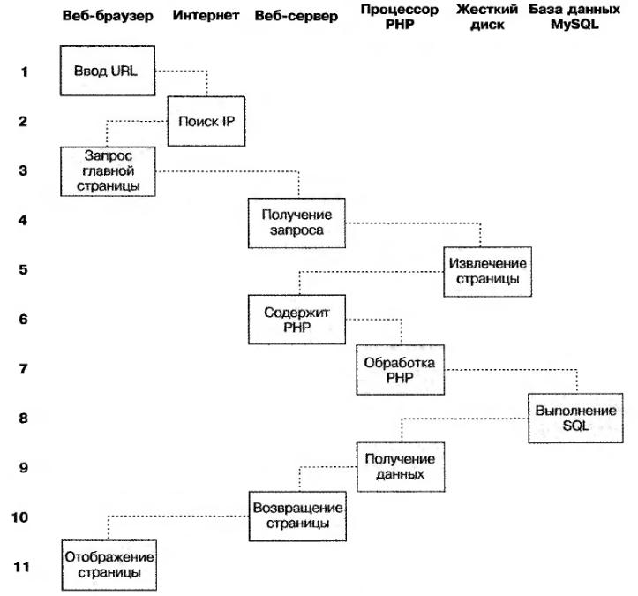
Основы синтаксиса PHP
PHP-код начинается с выражения <?php и заканчивается ?>
- <?php
- …Код php…
- ?>
Инструкции разделяются также как и в C или Perl - каждое выражение заканчивается точкой с запятой (;).

Использование комментариев
- Однострочные
  - //пример комментария
  - #пример комментария
- Многострочные
  - /*Пример
  - Многострочного
  - комментария*/

Правила присваивания имен переменных
- Имена должны начинаться с буквы или с символа подчеркивания
- Могут содержать a-z,A-Z,0-9 и _
- Имена не должны содержать пробелов
- Имена переменных регистрозависимы
Перед именем переменной ставится знак $, если его пропустить, то интерпретатор php решит, что задана константа.
  - $aValue = 1;
  - $_theText = 'Пример текстовой переменной';
  - $File_1 = 'Пример текстовой переменной';

Присваивание значений переменным
- Присваивание по значению
  - $second = $first;
- Присваивание по ссылке
  - $second = &$first;
Во время присваивания по значению, значение переменной $first копируется в ячейку памяти, которая хранит значение переменной $second. Присваивание по ссылке означает, что обе переменные указывают на одну и ту же ячейку памяти, копирования не происходит.
- Присваивание по значению
- $first = 2;
- $second = $first;
- $first = 3;
- echo $second, $first; // выведет 2 3
- Присваивание по ссылке
  - $first = 2;
  - $second = &$first;
  - $first = 3;
  - echo $second, $first; // выведет 3 3

Примечание. Здесь используется инструкция echo предназначенная для вывода текста в браузер. Подробнее об этой инструкции далее в тексте.
Ссылки удобно применять при передаче параметров пользовательской функции и возврате значения из нее.

Типы переменных
PHP относится к языкам со слабой типизацией переменных. Это означает, что нет необходимости объявлять типы переменных, они определяются интерпретатором исходя из контекста.
PHP поддерживает восемь простых типов данных.
- Четыре скалярных типа:
  - boolean (логический);
  - integer (целый);
  - float (с плавающей точкой);
  - string (строковый).
- Два смешанных типа:
  - array (массив);
  - object (объект).
- И два специальных типа:
  - resource (ресурс);
  - NULL.

Константы
Перед именем константы знак $ не ставится. Объявляется константа с помощью специальной функции:
- define("Имя_константы", "Значение_константы", [Нечувствительность_к_регистру]) ;

Пример объявление константы:
- define("PathFile", "home/my_file/1.html", TRUE) ;
- echo "<a href = ";
- echo pathfile;
- echo "Моя страница </a>";
Результат выполнения кода:
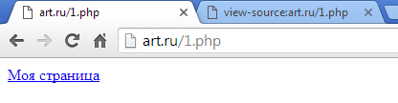
Сгенерированная страница HTML:
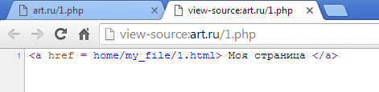
Поскольку параметр Нечувствительность_к_регистру установлен TRUE, то константу можно использовать в любом регистре.

Вывод текста
Для вывода результатов выполнения скрипта в HTML страницу, php содержит две специальные конструкции языка: echo и print.
echo — в чистом виде конструкция языка PHP, ее, в отличие от print , нельзя использовать как часть более сложного выражения.
print — конструкция, воспринимающая единственный параметр и имеющая возвращаемое значение, которое всегда равно 1.

Выводим простой текст
PHP-код:
- <?php
- echo '<strong>Вывод</strong> содержимого';
- ?>
Браузер:
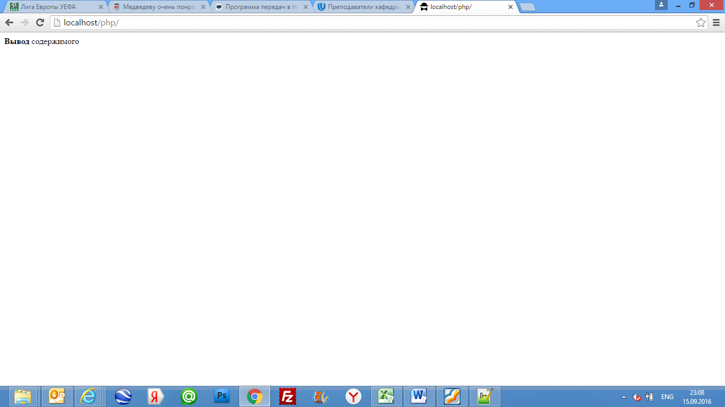

Виды строк
Иногда в строке должны содержаться символы, которые имеют специальное предназначение и могут быть неправильно интерпретированы.
Например, строка:
$text = 'My spelling's atroshus';
не будет работать, т.к. в тексте встречается одинарная кавычка, указывающая, что это конец строки.
Для исправления ошибки нужно непосредственно перед вызывающим неоднозначное толкование символом кавычки добавить обратный слеш (\), чтобы заставить PHP рассматривать этот символ буквально и не подвергать его интерпретации:
$text = 'My spelling\'s atroshus';
Так же как и в одинарных кавычках, текст взятый в двойные кавычки это строка.
- $var = "Это строка";
Если строка определяется в двойных кавычках, то переменные внутри нее обрабатываются. Процесс преобразования имен переменных в их значения называется интерполяцией.
- $count = 5;
- echo "В корзине $count товаров"; \\ Выведет: В корзине 5 товаров
Кроме того, для вставки в строку различных специальных символов, например табуляции, новой строки и возврата каретки, могут применяться управляющие символы: \t, \n и \r соответственно.
- $user = "гость";
- echo "Добро пожаловать,\n <b> $user </b>";
- \\ Выведет: Добро пожаловать,
- \\ гость
Примечание. В браузере, указанная в примере строки будут выведены в одну строку, так как HTML разметка игнорирует перевод строки.
Если интерпретатор встречает знак доллара ($), он захватывает максимальное количество символов, чтобы сформировать правильное имя переменной. Для того чтобы точно определить конец имени, следует заключить имя переменной в фигурные скобки.
- $user = "гость";
- echo "Добро пожаловать,\n <b> ${user}я </b>";
- \\ Выведет: Добро пожаловать,
- \\ гостья
Код страницы:
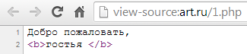
Результат ее представления браузером:
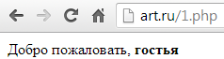

Операторы PHP
Оператор — это элемент языка, задающий полное описание действия, которое необходимо выполнить.
Арифметические операторы
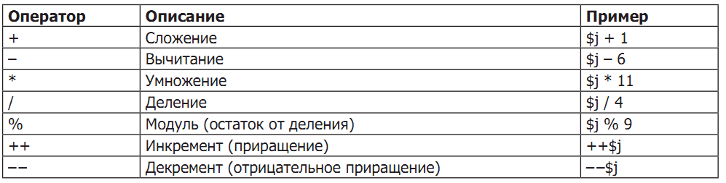

Операторы присваивания
Операторы используются для присваивания значений переменным.
- $a =3;
- $a +=2; \\устанавливает значение равное 5
более привычная запись $a = $a + 2
Другие операторы:
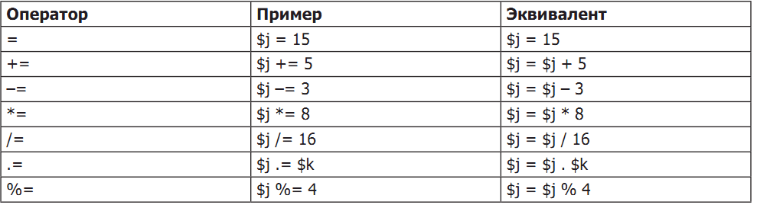
Вместо операторов $x+=1; и $y-=1; можно воспользоваться одним из следующих операторов: ++$x; --$y;

Операторы сравнения
Как правило, операторы сравнения используются внутри таких конструкций, как инструкция if, в которых требуется сравнивать значения двух элементов.
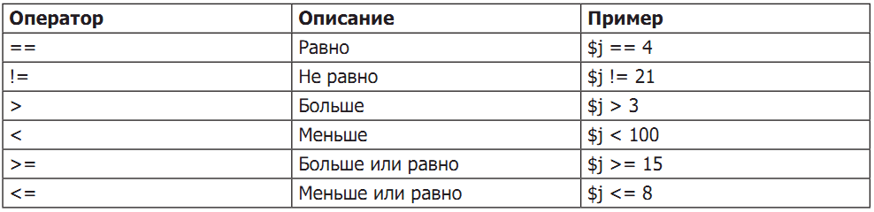
Операторы = и == предназначены для разных действий! Первый (=) является оператором присваивания, то второй (==) — оператором сравнения.

Логические операторы
Операторы работают с логическими выражениями:
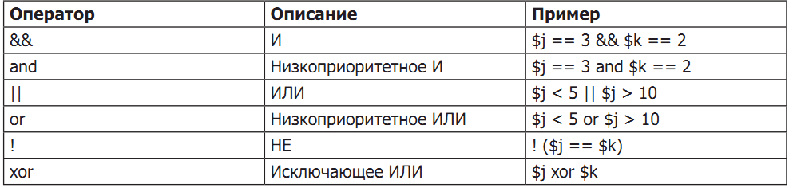
Оператор xor:
Пусть
- $ingredient = $ammonia xor $bleach;
В представленном примере, если только одна из двух переменных, $ammonia или $bleach, имеет значение TRUE, то значение переменной $ingredient также будет установлено в TRUE. Но если обе они имеют значение TRUE или значение FALSE, то значение переменной $ingredient будет установлено в FALSE.
Объединения строк
При объединении (конкатенации) строк, когда к одной строке символов добавляется другая строка, используется символ точки (.).
Пример
- echo 'У Вас' . $c . 'сообщения';
Если $c = 3, то выведется: У Вас 3 сообщения
Также с помощью оператора .= можно добавить одну строку к другой:
- $x .= $y;
- echo $x;
Если $x = 'Здравствуйте,', $y = ' товарищи!', то echo $x; выведет: Здравствуйте, товарищи!

Массивы
Массив в PHP представляет собой упорядоченную последовательность значений и ключей (индексов).
Все массивы в PHP являются ассоциативными, т.е. в качестве индексов могут использоваться строки, а не только целые числа, как в большинстве других языков программирования.
Определить массив можно с помощью конструкции array () или непосредственно задавая значения его элементам.
- $capitals = array('Фиджи' => 'Сува', 'Мавритания' => 'Нуакшот', 'Бангладеш' => 'Дакка');
- echo $capitals['Фиджи'];
Команда
echo $capitals['Фиджи'];
Выводит в браузере Сува.
Если указать новый ключ и новое значение, например, $book["new_key"]="new_value", то в массив добавится новый элемент.
Создадим новый элемент массива и удалим элемент с ключом 'Фиджи':
- $capitals['Греция'] = 'Афины'; \\ создает новый элемент с ключом 'Греция'
- unset($capitals['Фиджи']); \\ удаляет элемент с ключом 'Фиджи'

Если не указывать ключ, а только присвоить значение $book[]="new_value", то новый элемент массива будет иметь числовой ключ, на единицу больший максимального существующего. Нумерация элементов массива начинается с нуля.

Чтобы изменить значение существующего элемента массива можно выполнить присваивание нового значения по существующему ключу:
- $capitals['Казахстан'] = 'Алма-Ата';
- $capitals['Казахстан'] = 'Астана';

Управляющие конструкции

Мы рассмотрим здесь основные управляющие конструкции: ветвления и циклы.

Конструкция if (если)
конструкция выполнит команду, если выполняется определенное условие.
Синтаксис:
if (условие)
{
код который будет запущен, если условие истинно (TRUE)
}

Небольшой пример:
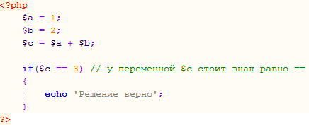

В браузере появится Решение верно, если с = 3. Если присвоить, например, $c == 4, в браузере ничего не появится.

Конструкция if-else (если-иначе)
В примере ниже:
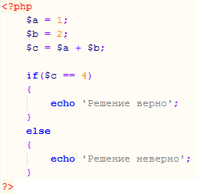
Браузер выведет Решение неверно, т.к. 1 + 2 ≠ 4
При использовании оператора равенства не забывайте набирать два знака «равно» (==). Оператор присваивания (=) имеет совсем другой смысл (см. выше)
Еще один пример:
if (isset($array['Фиджи']))
{
echo 'Столица Фиджи: '.$array['Фиджи']; \\ Выведет: Столица Фиджи:Сува
}
else
{
echo 'Данные не найдены! ';
}
Примечание. В данном примере используется встроенная функция PHP: isset($a). Данная функция проверяет существование переменной $a и, если переменная существует, возвращает значение true.

Цикл while
Если в конструкции if - else проверка условия позволяет решать, нужно ли выполнять набор команд, то в цикле while условие используется для определения того, сколько раз один и тот же набор команд необходимо выполнить:
while (условие)
{
выражение, которое выполняется, пока условие истинно
}
В отличие от if, в цикле while происходит повторная проверка условия до тех пор, пока условие возвращает значение true. После того, как условие перестает быть истинным, выполняется выражение после цикла.
<?php
$a = 1; //присваиваем a=1
while ($a <= 10) //условие выполняется пока a<=10
{ //начало цикла
echo $a;
++$a; //к переменной $a добавляется 1
} //конец цикла
?>
В ходе первой проверки значение $a окажется равным 1, будет выведено содержимое переменной $a (то есть 1), а ей присвоено новое значение, равное 2. При второй проверке условие все сохранит истинность (a<10), далее будет выведено значение 2 и присвоено a=3 и т.д. Когда значение переменной станет равным 11, условие перестанет выполняться и цикл завершится.
Полученный результат:
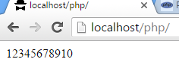

Цикл for
for ( объявляем счетчик ; условие ; увеличиваем счетчик)
{
выражения, кoтoрые выпoлняютcя раз за разом, пока условие истинно
}
<?php
echo "<ul> \n";
for ($a = 1; $a <= 5; ++$a)
{
echo '<li><a href= page' . $a . '.html > Страница'. $a . "</a></li> \n";
}
echo '</ul>';
?>
Результат в браузере:
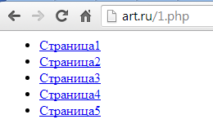
Код веб-страницы:
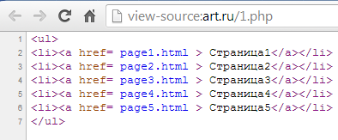

Цикл foreach
Цикл, предназначенный для работы с массивами
- foreach ($array as $value) {блок_выполнения}
- foreach ($array as $key => $value) {блок_выполнения}

  - $num = array(1,2,3);
  - foreach ($num as $val)
  - { $sum+=$val;}
  - echo "Сумма элементов массива равна $sum <br>";

Операторы передачи управления
Операторы break и сontinue используются в случае, если необходимо немедленно завершить работу цикла либо отдельной его итерации.
Если после оператора break указать число, то прервется именно такое количество содержащих этот оператор циклов.

